Дорохова Наталья Ивановна, Есакова Татьяна Викторовна, учителя технологии

МКОУ Калачеевская СОШ № 1.

**Предмет:** технология **Класс:** 5, 7 классы

**Технологическая карта неурочного занятия.**

|  |  |
| --- | --- |
| **Тема мероприятия** | **« Декорирование предметов одежды и быта изделиями в лоскутной технике».** |
| **Тип занятия** | **Неурочное занятие.** |
| **Цель**  **Задачи** | Усвоение навыков декорирования предметов одежды и быта изделиями в лоскутной технике».  1. Развитие и совершенствование практических умений, развитие волевой и эмоциональной сферы.  2. Формирование нестандартного мышления, аналитического характера деятельности.  3. Воспитание эстетического художественного восприятия, умения творчески подходить к выполнению работы.  4. Подготовка учащихся к самостоятельной жизни, экономному и разумному ведению хозяйства.  5. Создание благоприятных условий на занятии для сохранения здоровья обучающихся.  6. Презентация своей деятельности. |
| **Формируемые УУД** | ***Личностные:***  **-** освоение национальных ценностей, традиций;  - проявление интереса к теме мероприятия;  - использование приобретенных знаний в практической деятельности;  - потребность в самовыражении и самореализации;  - действия смыслообразования.  ***Регулятивные:***  - выделение и осознание обучающимися того, что уже усвоено и что еще нужно усвоить;  - преобразование познавательной задачи в практическую;  - развитие личностно – смыслового отношения к предмету.  ***Познавательные:***  - искать и выделять необходимую информацию;  - находить ответы на вопросы, используя свой жизненный опыт и знания, полученные на уроках;  - оценивать правильность выполнения действий и вносить необходимые коррективы;  - осуществлять необходимый поиск информации с использованием ресурсов библиотек и сети Интернет.  ***Коммуникативные:***  - умение договариваться о правилах общения и следовать им;  - формулировать и объяснять задания;  - грамотно задавать вопросы;  - слушать и понимать речь других;  - оказывать помощь и эмоциональную поддержку в процессе совместной деятельности;  - уметь аргументировать свою точку зрения. |
| **Методы** | Частично-поисковый, словесно-наглядный, проектной деятельности. ? |
| **Ресурсы:**  **- основные**  **- дополнительные** | Учебник «Технологии ведения дома» 5 класс.  Мультимедийное оборудование, компьютер. |
| **Организация пространства** | Фронтальная работа, индивидуальная работа, коллективная работа. |
| **Основные понятия** | Лоскутная техника, декорирование, цветовая гармония. |
| **Технология** | Технология развивающего обучения |

Используемая литература:

- Денисова Л.Ф. Изысканный лоскут: Техника. Приёмы. Изделия: Энциклопедия. – М.; АСТ - Пресскнига, 2011.- 80 с. : ил. – (Мастер – класс на дому).

- Саффьот Ш. Рождественские мотивы. Шьём из лоскутков / Пер. с англ. – М.: Мой Мир Гмбх Ко. КГ, 2004. – 160 с.: ил..

- Н.В.Синица, В.Д. Симоненко. Технологии ведения дома: 5 класс: учебник для учащихся общеобразовательных учреждений – М.: Вентана-Граф, 2012. – 192 с.: ил.

- Интернет ресурсы.

|  |  |  |  |
| --- | --- | --- | --- |
| **Этапы занятия** | **Деятельность учителя** | **Деятельность обучающихся** | **Планируемые результаты (формирование УУД)** |
| **Первый этап.** Мотивационный (определение темы занятия, постановка цели и задач). | Демонстрация изделий в лоскутной технике. | Просмотр, осмысление. Ответы на вопросы. | Личностные: используют воображение, проявляют интерес к теме мероприятия.  Познавательные: строят свои высказывания.  Коммуникативные: участвуют в диалоге. |
| **Второй этап.**  Углубление знаний в лоскутной технике.  Определение темы и постановка целей занятия.  Выбор объекта для практической работы.  Выбор способа работы.  Практическая работа. | Обращает внимание на выставку работ учащихся, выполненных в лоскутной технике. (Приложение 1)  .  Обращает внимание учащихся на предметы, разложенные на демонстрационном столе.  Просит установить связь между предметами и изделиями в лоскутной технике.  Показывает слайд «Декорирование предметов одежды и быта изделиями в лоскутной технике».  Наводящими вопросами подводит учащихся к формулировке темы и целей урока.  Показывает слайд с названием темы урока  Предлагает выбрать предмет для декорирования.  Предлагает выбрать способ работы.  Обращает внимание на соблюдение правил техники безопасности при работе.  Корректирует деятельность учащихся. | Ученица показывает презентацию о лоскутной технике.  Ученица показывает презентацию о разновидности лоскутной техники Йо – Йо.  Учащиеся делают вывод о принадлежности выполненных изделий лоскутной технике Йо - Йо.  Устанавливают связь между предметами и изделиями в лоскутной технике.  Ученики формулируют тему урока и ставят цели.  Выбирают предмет для декорирования.  Выбирают способ работы и комментируют свой выбор. Предлагают алгоритм действия.  Смотрят на плакат с правилами техники безопасности.  Выполняют практическую работу. | ***Личностные:***  **-** освоение национальных ценностей, традиций;  - проявление интереса к теме мероприятия;  - использование приобретенных знаний в практической деятельности;  - потребность в самовыражении и самореализации.  ***Регулятивные:***  - выделение и осознание обучающимися того, что уже усвоено и что еще нужно усвоить;  - преобразование познавательной задачи в практическую;  - развитие личностно – смыслового отношения к предмету.  ***Познавательные:***  - искать и выделять необходимую информацию;  - находить ответы на вопросы, используя свой жизненный опыт и знания, полученные на уроках;  - оценивать правильность выполнения действий и вносить необходимые коррективы;  - осуществлять необходимый поиск информации с использованием ресурсов библиотек и сети Интернет.  ***Коммуникативные:***  - умение договариваться о правилах общения и следовать им;  - формулировать и объяснять задания;  - грамотно задавать вопросы;  - слушать и понимать речь других;  - оказывать помощь и эмоциональную поддержку в процессе совместной деятельности;  - уметь аргументировать свою точку зрения. |
| **Третий этап.**  Заключительный (подведение итогов).  Рефлексия учебной деятельности. | Задаёт вопрос: «Что такое декорирование? Как вы думаете, когда вам могут пригодиться знания и информация, полученные на мероприятии? Какие основные моменты нужно учитывать при декорировании?  Предлагает выбрать йошку в цвет настроения и украсить панно.  Подводит итог. (Приложение 2)  Обращает внимание на выставку книг и журналов с информацией по выполнению изделий в лоскутной технике. (Приложение 3).  Благодарит всех за участие. | Отвечают на вопросы.  Выполняют задание. | Личностные: использование приобретенных знаний в практической деятельности.  Регулятивные:  выделяют и осознают, что уже усвоено и что еще нужно усвоить.  Коммуникативные: умение обобщать, делать выводы. |

Приложение 1

Выставка творческих работ учащихся, выполненных в лоскутной технике

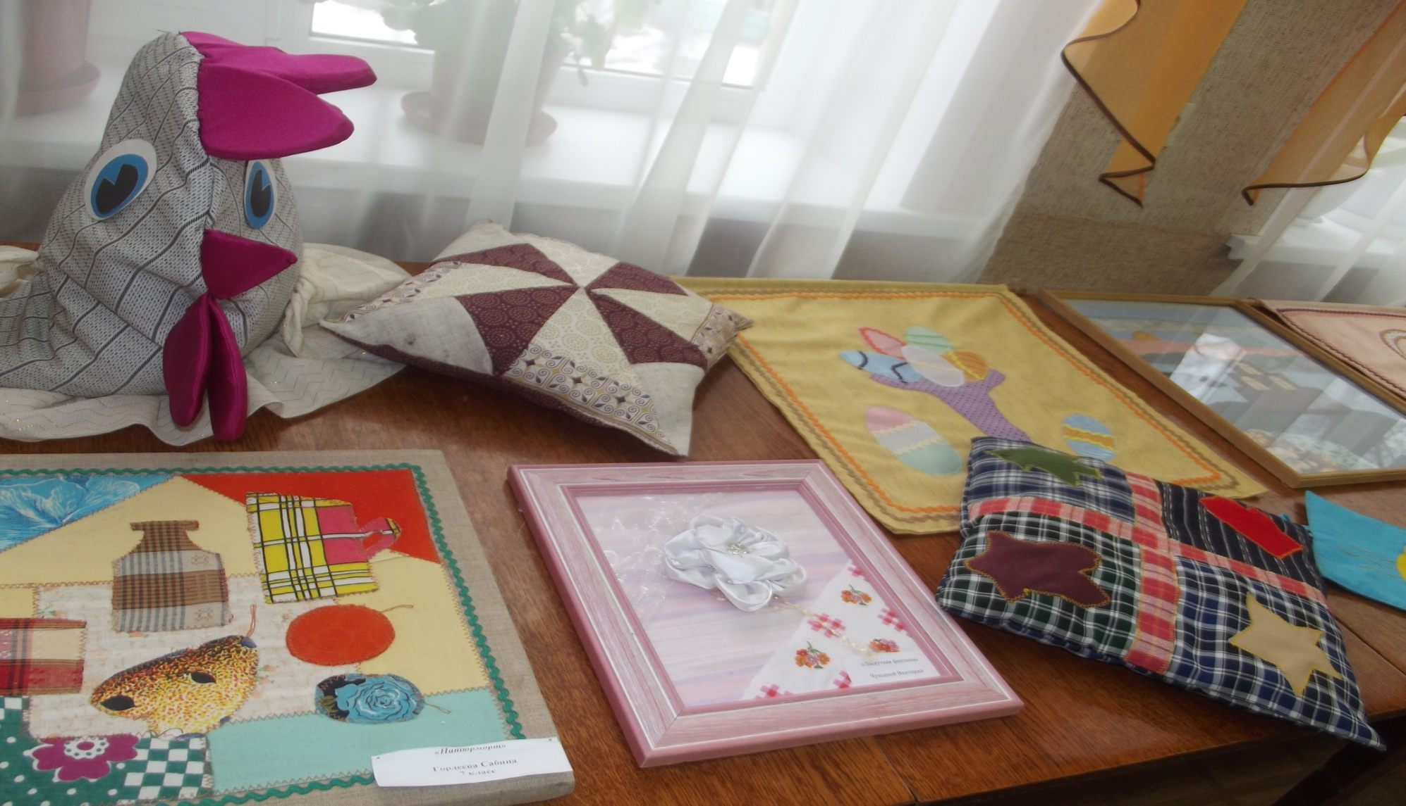

Приложение 2.

Результаты работы на неурочном занятии.

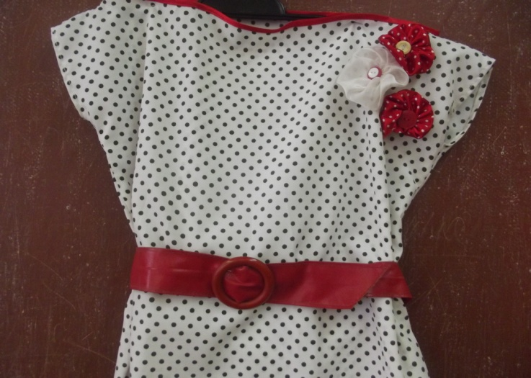 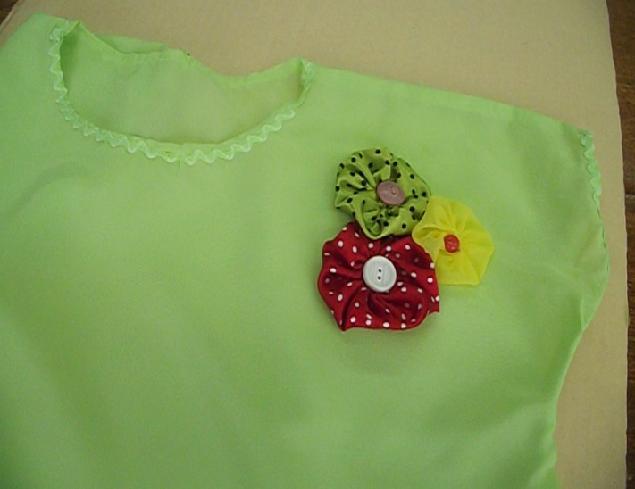 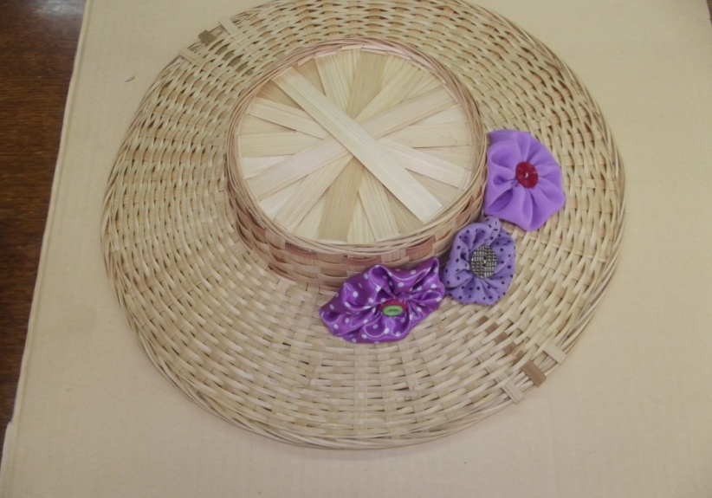

1. Декорирование одежды.

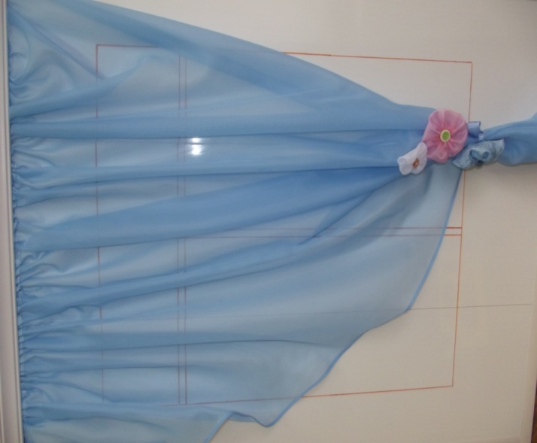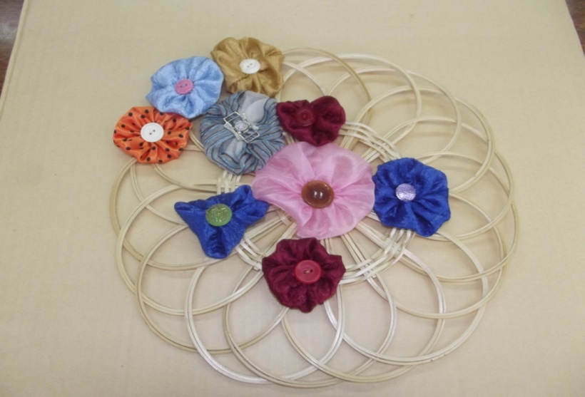 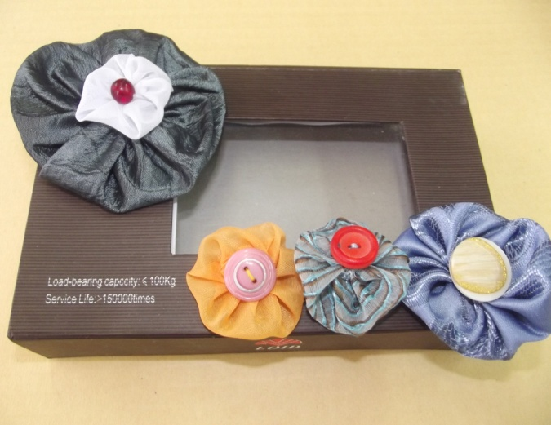

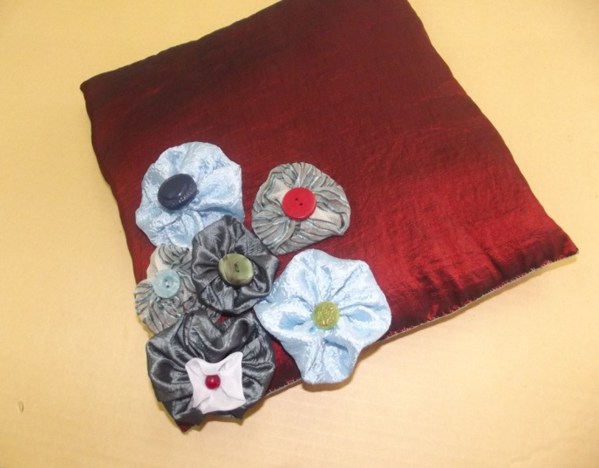 Декорирование предметов быта.

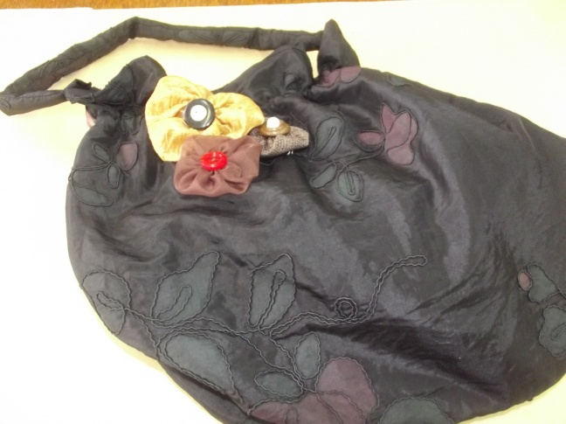 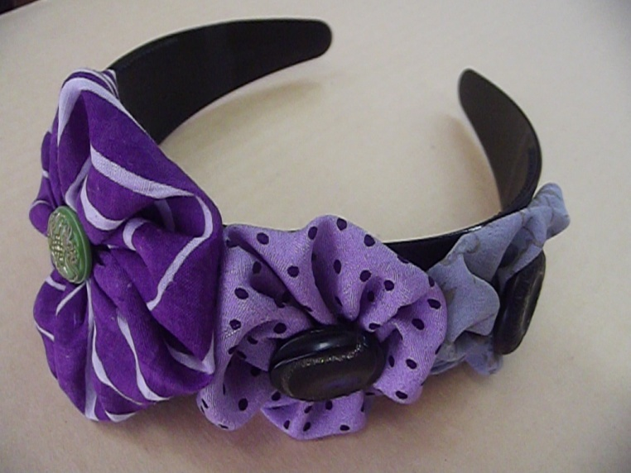 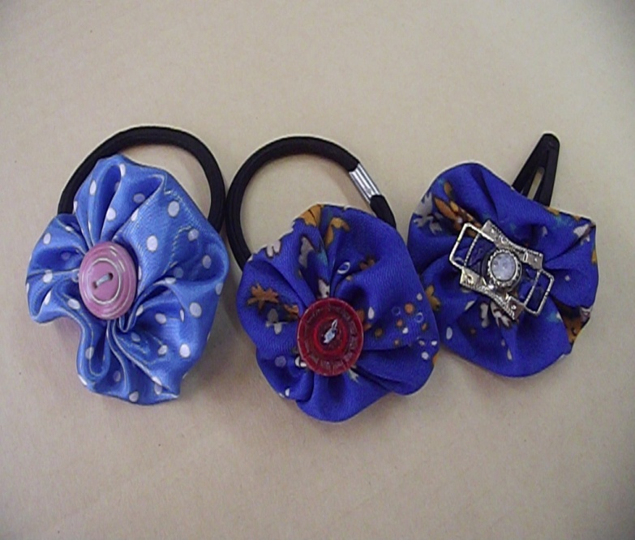

Декорирование аксессуаров.

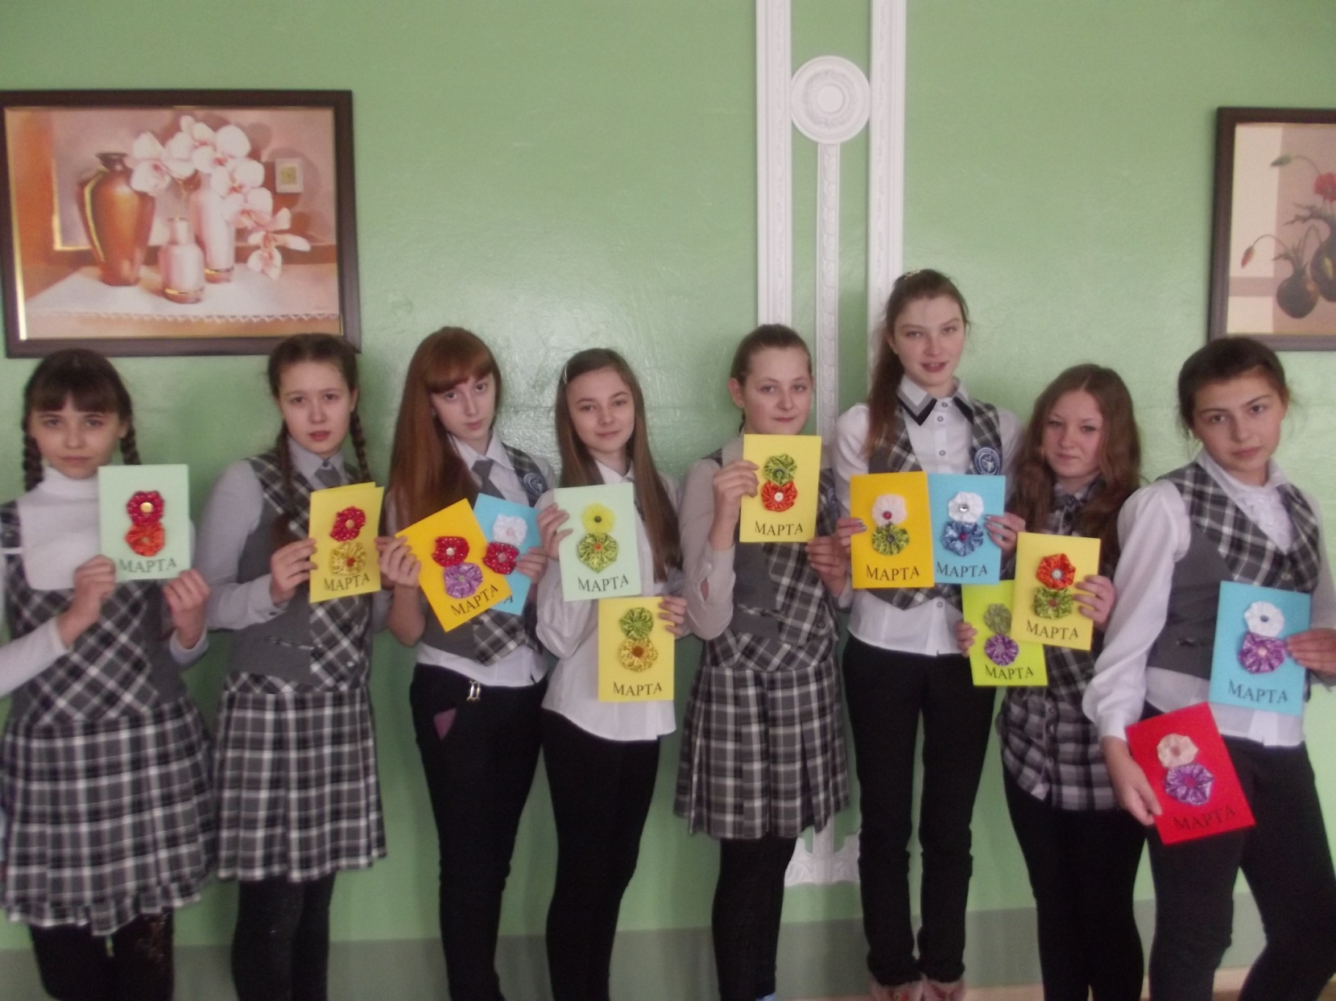

Декорирование праздничных открыток.

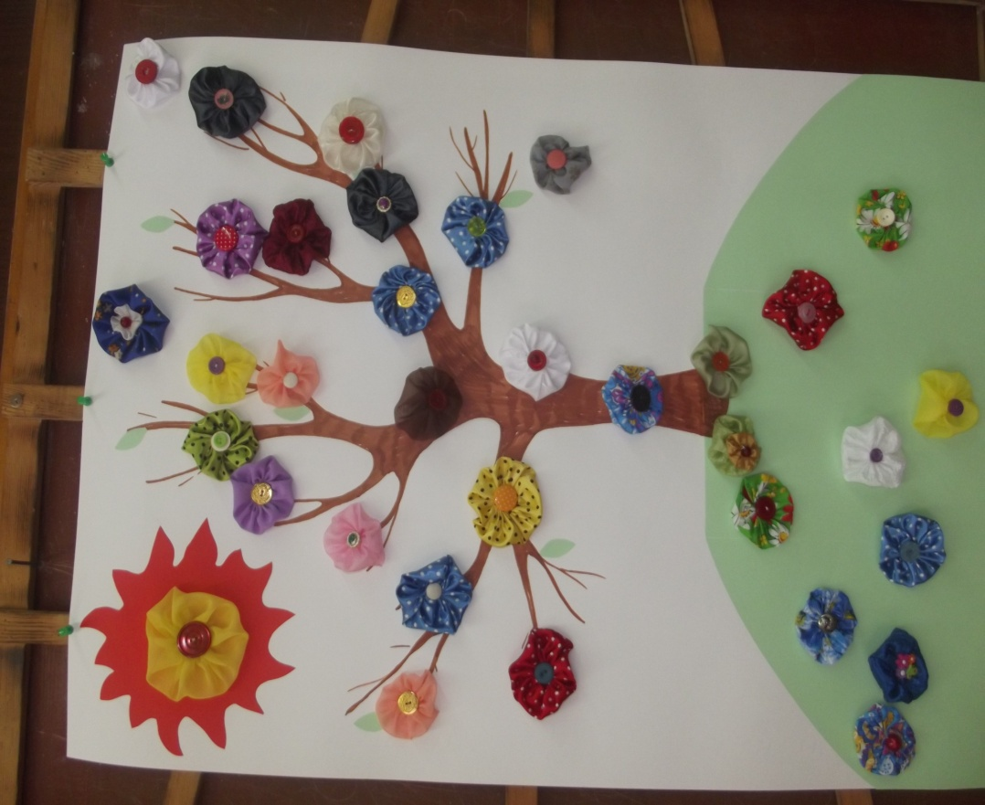Декоративное панно – результат рефлексии.